MALÁ KNIHA
O SOBĚ

JMÉNO
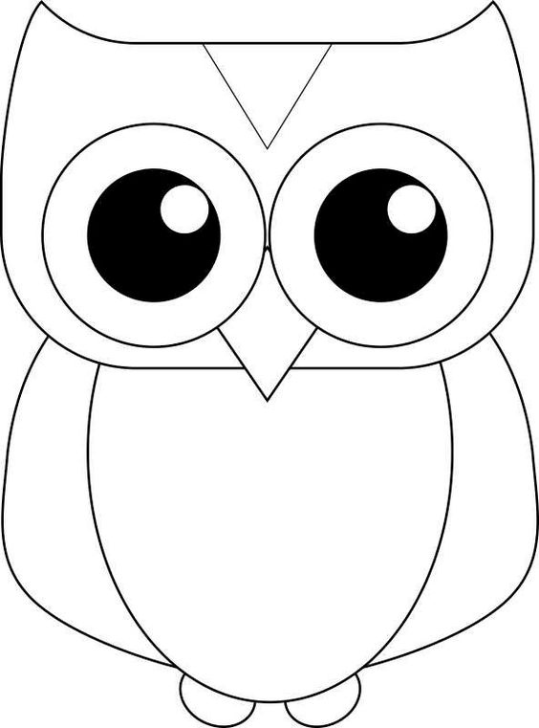

TŘÍDA

ZNAČKA
KOLIK JE MI let

To jsem já

JAKOU RUKOU PÍŠU

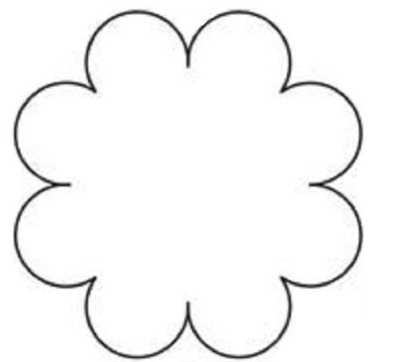
Moje oblíbená barva

MÁ OBLÍBENÁ POHÁDKA, POHÁDKOVÁ POSTAVA
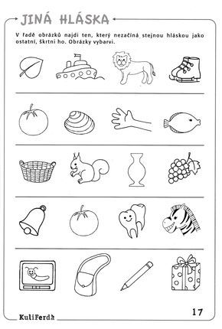
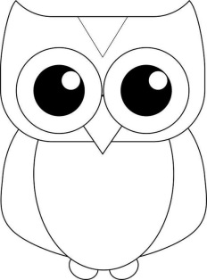
CO UŽ UMÍM
JAKO PŘEDŠKOLÁK

CO UŽ UMÍM
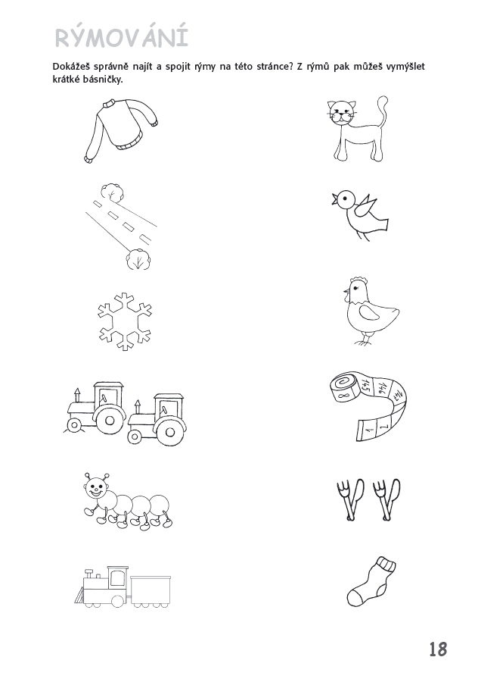
JAKO PŘEDŠKOLÁK

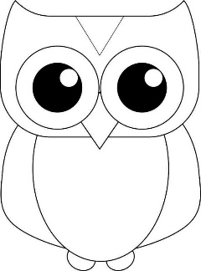
Co UŽ UMÍM
JAKO PŘEDŠKOLÁK
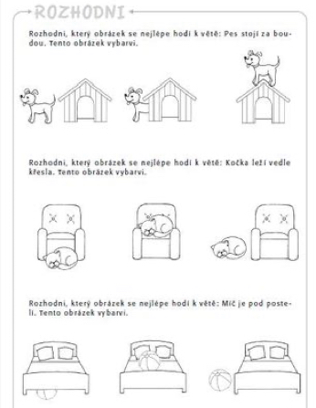
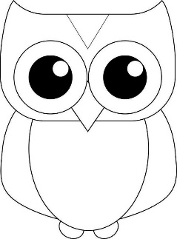
Co UŽ UMÍM
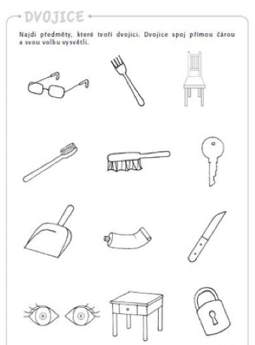
JAKO PŘEDŠKOLÁK

Co UŽ UMÍM
JAKO PŘEDŠKOLÁK

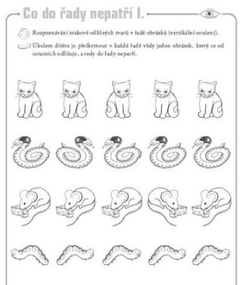
Co UŽ UMÍM
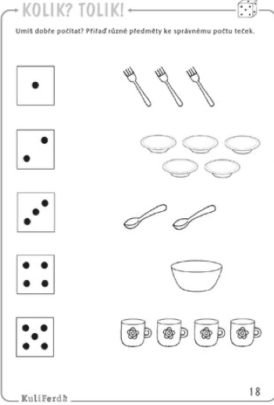
JAKO PŘEDŠKOLÁK

Co UŽ UMÍM
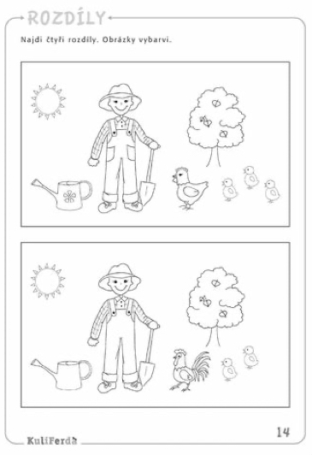
JAKO PŘEDŠKOLÁK
Co UŽ UMÍM
JAKO PŘEDŠKOLÁK

